Технические характеристики
наименование | характеристики | Кол-во  шт.
Светильник светодиодный внутреннего освещения | КТРУ - 27.40.25.123-00000001  Вес нетто: > 1.8 и ≤ 2.5 Килограмм  Взрывозащитный: Да  Вид светильника: Подвесной  Высота светильника:⩾100.0 и <150.0Миллиметр  Диаметр светильника: ⩾370.0 и <600.0Миллиметр  Индекс цветопередачи: ≥ 90  Класс защиты от электрического тока: I  Коррелированная цветовая температура, max: ≤ 6500 Кельвин;  Коррелированная цветовая температура, min: ≥ 5700 Кельвин;  Коэффициент мощности: ≥ 0.9  Коэффициент пульсаций: >1.0 и ⩽5.0 %Процент  Крепления в комплекте: Да  Материал корпуса светильника: Алюминий  Материал рассеивателя: Стекло  Мощность: > 100 и ≤ 125 Ватт  Световой поток: > 10000 и ≤ 15000 Люмен  Форма: Круглая  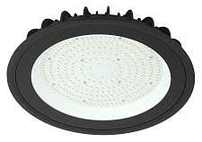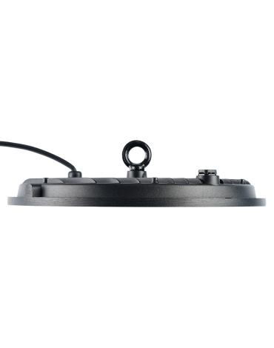 | 20

